**Буроголовая гаичка**

**Другое название:**

Пухляк

**Отряд:**Воробьинообразные - *Passeriformes*

**Семейство:**Синицевые - *Paridae*

**Род:** Гаички - *Poecile*

**Характер пребывания:**

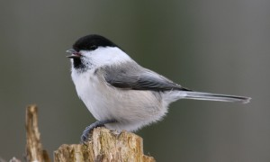

Оседлая, частично кочующая птица, залетающая во время кочевок за пределы гнездового ареала как на севере, так и на юге.

**Где живет:**

Буроголовая гаичка широко распространена в равнинных и горных лесах северного полушария: в Северной Америке, Европе (кроме ее южных областей), в северных частях Азии, на Кавказе, Сахалине и Японских островах.

Основной биотоп - горные и равнинные хвойные и смешанные леса с участием сосны, ели и лиственницы, часто глухие, заболоченные участки и поймы рек. В средней Европе встречается преимущественно в пойменных лесах среди кустарниковой растительности, в небольших рощицах, на опушках.

**Размер:**

Длина 12-14 см, масса 9-14 г, размах крыльев 16-22 см.

**Внешний вид:**

Небольшая птица плотного телосложения, с большой головой, короткой шеей и невзрачным серовато-бурым оперением.

**Окраска:**

Голова сверху черная с бурым оттенком; темная шапочка заходит далеко назад, захватывая и затылочную область. Спинка, плечи, поясница и надхвостье серые с буроватым оттенком. Бока головы и шеи белые, на горле черное пятно. Брюшная сторона грязновато-белая, на боках и подхвостье с бледно-рыжеватым оттенком. Маховые и рулевые серовато-бурые.

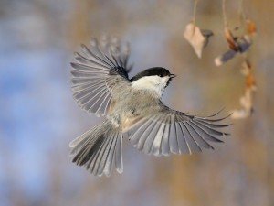**Поведение и образ жизни:**

Гаички все время держатся парами, сформировавшимися, по-видимому, еще осенью. В марте птицы начинают поиски мест для гнездовий. Гнездятся они в хвойных или смешанных лесах, выбирая участки еловых или сосновых насаждений.

**Гнездо:**

В отличие от других видов синиц буроголовая гаичка может сама выдалбливать дупло в деревьях с мягкой, легко загнивающей в естественных условиях древесиной (осине, ольхе, березе) на высоте до 3 м над землёй. Иногда использует и уже готовые естественные пустоты либо старые гнёзда хохлушек или малого пёстрого дятла, предварительно углубив и очистив дупло. В исключительных случаях селится в искусственных дуплянках.

Выдолбленное гаичкой дупло отличается от дупел дятлов неправильной формой входного отверстия и небольшими внутренними размерами. На постройку дупла пара затрачивает от 5 до 12 дней и еще около 3 на внутреннее обустройство. Основной строительный материал - кусочки коры, берёста, полоски размочаленного луба, иногда шерсть и небольшое количество перьев. Обустройство лотка возобновляется с началом кладки - отложив первое яйцо, птица продолжает приносить мягкий материал в гнездо. В результате к началу насиживания яйца укрыты слоем подстилки.

**Питание:**

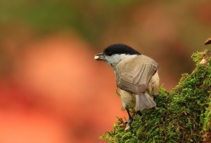

Пища буроголовой гаички весьма разнообразна. Это главным образом мелкие равнокрылые, которые потребляются в огромных количествах, а также чешуекрылые, представленные исключительно гусеницами, и жесткокрылые (среди них преобладают долгоносики и листоеды). Немаловажное значение в питании имеют пауки, перепончатокрылые, а зимой и весной семена растений (преимущественно сосны и ели). В небольшом количестве гаичка ест клопов, двукрылых и других насекомых.

Гаички летом и в начале осени запасают пищу. Склонность к запасанию корма у пухляков выражена очень сильно. На протяжении всего года они прячут часть найденной пищи. Запасание корма можно наблюдать даже зимой, казалось бы, при самых неблагоприятных кормовых условиях.

**Потомство:**

Кладка из 5-9 яиц, за редким исключением один раз в год. Яйца белые с красновато-коричневыми пятнами и крапинами, часто более густыми на тупом конце. Насиживает самка в течение 13-15 дней, в то время как самец кормит её и охраняет территорию. Иногда самка покидает гнездо и самостоятельно добывает себе корм.

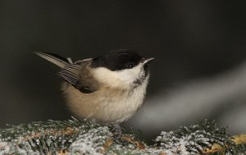

Птенцы появляются асинхронно, обычно в продолжение двух или трёх дней. В первые дни они покрыты редким буровато-серым пухом на голове и спине, и имеют жёлтую либо коричневато-жёлтую полость клюва. Выкармливают потомство оба члена пары, принося добычу до 250-300 раз в сутки. Ночью и в прохладные дни самка неотлучно сидит в гнезде, обогревая птенцов. Способность к полёту появляется через 17-20 дней, однако и после этого в течение 12 дней птенцы неспособны добывать корм самостоятельно и полностью зависимы от родителей.

**Интересные факты:**

Пухляком эту птицу называют за манеру сильно распушать оперение в холодную погоду.

По сравнению с большаками и лазоревками, даже московками, пухляк меньше тяготеет к антропогенным ландшафтам, реже появляется в населенных пунктах. Однако охотно посещает кормушки в лесопарках и на окраинах городов.